ГПН Информирует

«Возгорание автомобилей. Как предотвратить»

**С начала 2018 года на территории Карасукского района сгорело 4 автомобиля (3 случая в г. Карасуке и 1 случай в одном из сел района).**

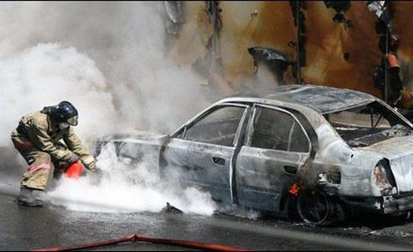

**Профилактика возгораний в автомобиле!**

**1**. Проверьте и уберите все посторонние предметы из-под капота. Не забывайте легко воспламеняющиеся предметы: ветошь, тряпки и прочее.

2. Регулярно проводите проверку на герметичность топливной и масляной систем. Если на вашей стоянке под авто можно заметить масляные пятна и радужные разводы, это явный повод для поездки в сервис.

3. Проверьте исправность огнетушителя. Выбирайте качественные огнетушители, большой огнетушитель способен совладать с большей площадью возгорания и спасти вашу или чью-то еще жизнь.

4. Проверьте багажник, закреплены ли канистры с топливом? Если нет — закрепите как следует.

5. Проверьте надёжность крепления аккумулятора.

6. Простоявшую длительное время машину, следует проверить на исправность проводки, и герметичность основных систем.

7. При мытье машины и выведении сложных пятен, не применяйте легковоспламеняющиеся жидкости. Также не стоит возить подобные вещи в салоне или багажнике.

8. По возможности не лишним будет установка в ваш автомобиль системы для автономного пожаротушения(да, есть и такие системы), которые устанавливаются под капот и срабатывают автоматически при экстремальном повышении температуры.

Как вести себя, если произошло возгорание?

Автотранспорт горит довольно неплохо. Здесь есть чему попылать: топливо, масло, обшивка салона, проводка, посторонние предметы, способные легко загореться (например, листья под капотом, попавшие на раскалённые элементы) и т.д.

Определить что произошло или происходит возгорание можно по характерным признакам. При неисправности проводки обычно выходят из строя или ведут себя некорректно различные датчики. То и дело отображаются всякие предупреждения на панели или напротив потухают, прекращая свою работу. По запаху тоже можно сделать вывод: пахнет бензином, горелой резиной, газом, дымом. Визуальное наблюдение огня и дыма является вернейшим признаком зачинающегося пожара. При этом точную причину возгорания порой способен определить лишь специалист!

Запомните:

1. Главное не поддаваться страху, не впадайте в панику!

2. Если вы находитесь в дороге, съезжайте на обочину и тормозите, заглушите двигатель.

3. Покиньте авто. Проследите чтобы все находящиеся внутри машины вышли наружу и отошли на безопасное расстояние, равное десяти метрам.

4. Вызовите МЧС позвонив по номеру 01, 101,112. Звоните лично или поручите это кому-то конкретному. Крик в толпу «кто-нибудь позвоните в пожарную» может привести к тому, что каждый зевака решит, что кто-то уже набирает номер ближайшей пожарной части и ему звонить незачем.

5. Небольшое возгорание или же находящееся на стадии тления, следует попытаться потушить самостоятельно. Применяя огнетушитель, и перекрывая доступ воздуха для огня, накрыв его изолирующим материалом (подойдёт плотная одежда, лучше предварительно смоченная водой).

6. Если что-то горит в моторном отсеке и не понятно какой силы пламя. Не следует открывать капот настежь, чтобы посмотреть что там происходит, ведь при открывании капота вы обеспечите мощный приток воздуха и огонь разгорится сильнее. Можно вообще не открывать и дождаться помощи МЧС на безопасном расстоянии. При попытке самостоятельного тушения возгорания под капотом, нужно приподнять крышку капота (а не открывать его полностью), при этом держа наготове огнетушитель, и просунув его в образовавшуюся щель направить струю огнетушителя в сторону предполагаемого очага возгорания. В этом процессе лучше прибегнуть к чьей-нибудь помощи. Кто-то тушит, кто-то приподнял и держит крышку капота, кто-то подаёт огнетушитель. Помните, что давать указания нужно конкретным людям. Просьба: «Эй, кто-нибудь подержите капот» может внести сумятицу, когда помогать ринутся несколько очевидцев пожара, или может никто и не откликнуться.

7. Если горит салон автомобиля, не открывайте окна и двери без особой нужды. При недостаточном количестве воздуха пламя может утихнуть и перейти в тление. Однако, следует помнить, что не стоит находиться внутри горящего автомобиля(«особая нужда»). Так же не стоит пытаться тушить самостоятельно, достаточно хорошо разгоревшиеся пламя, большой огонь.

8. Если ликвидировать огонь невозможно отойдите минимум на 10 метров от авто, не забывайте о том, что возможен взрыв топливного бака. В зоне поражения не должны находится и другие люди, позаботьтесь об этом.

Единый телефон вызова пожарных и спасателей – 01, 101